【重磅】《广东省医师协会住院医师规范化培训临床教学活动指引》发布，附发布会直播回放和指引文稿下载链接！

2021年7月25日，广东省医师协会住院医师规范化培训临床教学活动指引（以下简称《指引》）发布会在中山大学附属第三医院隆重召开，发布会采用线上线下方式进行。广东省61家西医住培基地和广西壮族自治区部分住培基地的职能部门负责人、带教师资，省内高等医学院校住培职能部门负责人，住培专家共计150人参加线下会议，共4.1万余人参加了线上会议。
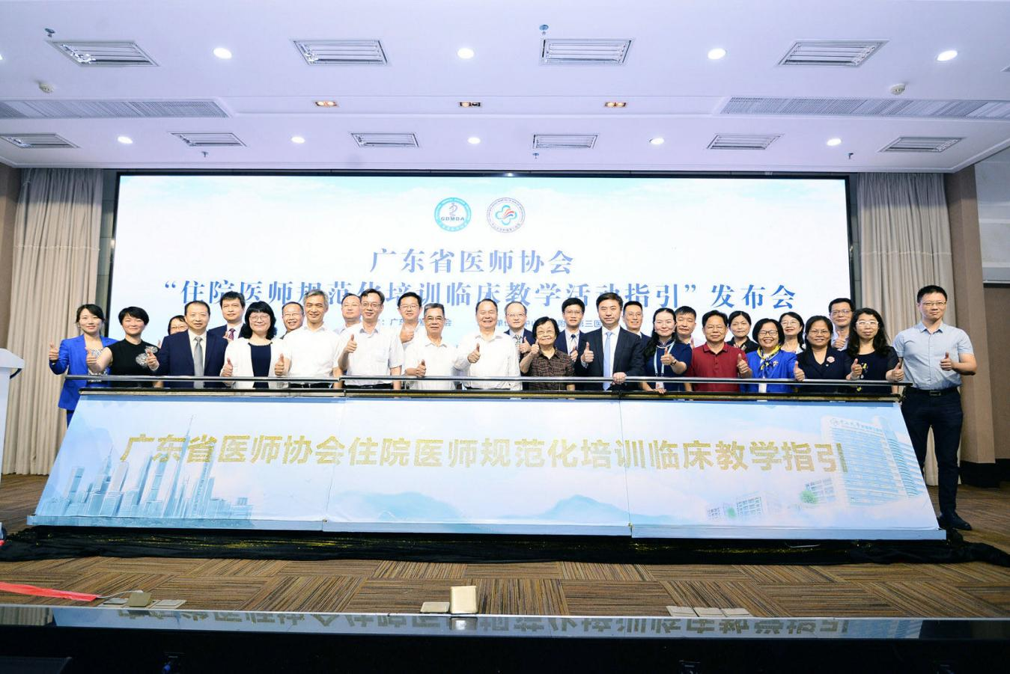
省卫生健康委副主任、党组成员，省中医药局党组书记、局长徐庆锋，省卫生健康委科教处处长张一愚，广西壮族自治区卫生健康委科教处处长王盛，省医师协会吴少林常务副会长、刘家平副秘书长，中山大学中山医学院院长、省医师协会毕业后医学教育工作委员会主任委员匡铭教授，中山大学中山医学院书记张琪，中山大学附属第三医院书记吴京洪院长戎利民等领导出席发布会；复旦大学附属华山医院向阳教授、中山大学中山医学院副院长王淑珍教授等多位专家莅临指导。中国医师协会副会长齐学进、综合考评部主任吴振龙，浙江大学医学院耿晓北教授以线上的形式参会。发布会由中山大学附属第三医院任杰副院长主持。
徐庆锋副主任对省医师协会和中山大学附属第三医院牵头的指引编审专家组的辛勤付出予以高度的表扬。他强调，住院医师规范化培训是毕业后医学教育的主要组成部分，也是医学生走向专家的桥梁和必经之路，师资队伍建设是住院医师规范化培训的重点工程，是质量保证的核心内容。《指引》的形成是我省住培理论和实践相结合的有益尝试，是加强住培内涵建设的有益探索，是实施住院医师规范化培训质量建设年活动的一项积极举措。他表示，希望协会和专家们继续努力，把握好人才培训的规律，总结凝练专业培训规范，逐步形成分专业临床教学活动指引，为推动我省住培制度由体系建设向质量建设的转变贡献力量。
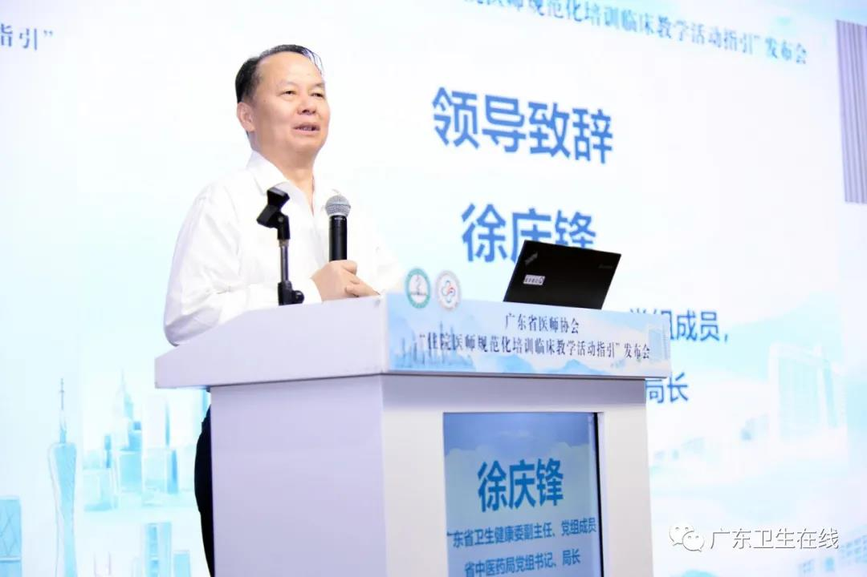

齐学进副会长对我省积极探索住培临床实践教学经验、力求提升质量内涵建设的系列举措表示充分的肯定，他指出，全国住培工作已由制度体系建设迈入质量建设新阶段的关键时期，面对“住培质量建设年”的新形势和新挑战，加强师资队伍建设，提高指导医师教学水平，促进教学质量提升是质量建设的重要工作。他希望广东能够加快《指引》的实践，总结凝练，形成广东经验、广东模式，走向全国。

省医师协会吴少林常务副会长、中山大学附属第三医院戎利民院长、中山大学中山医学院院长、省医师协会毕业后医学教育工作委员会主任委员匡铭教授分别作了致辞发言。
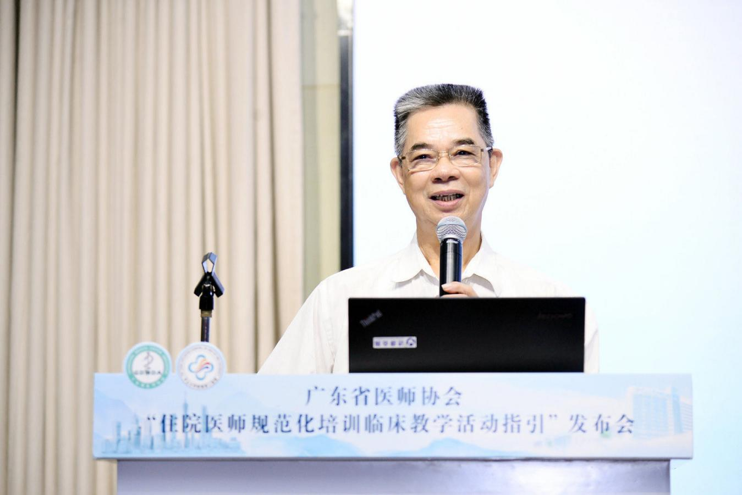
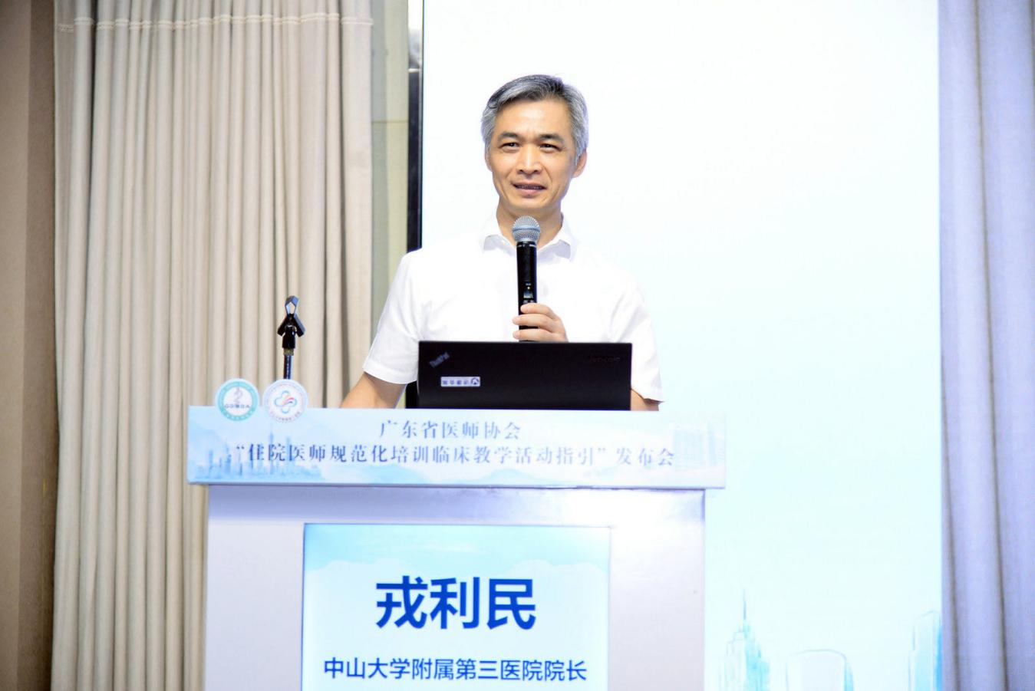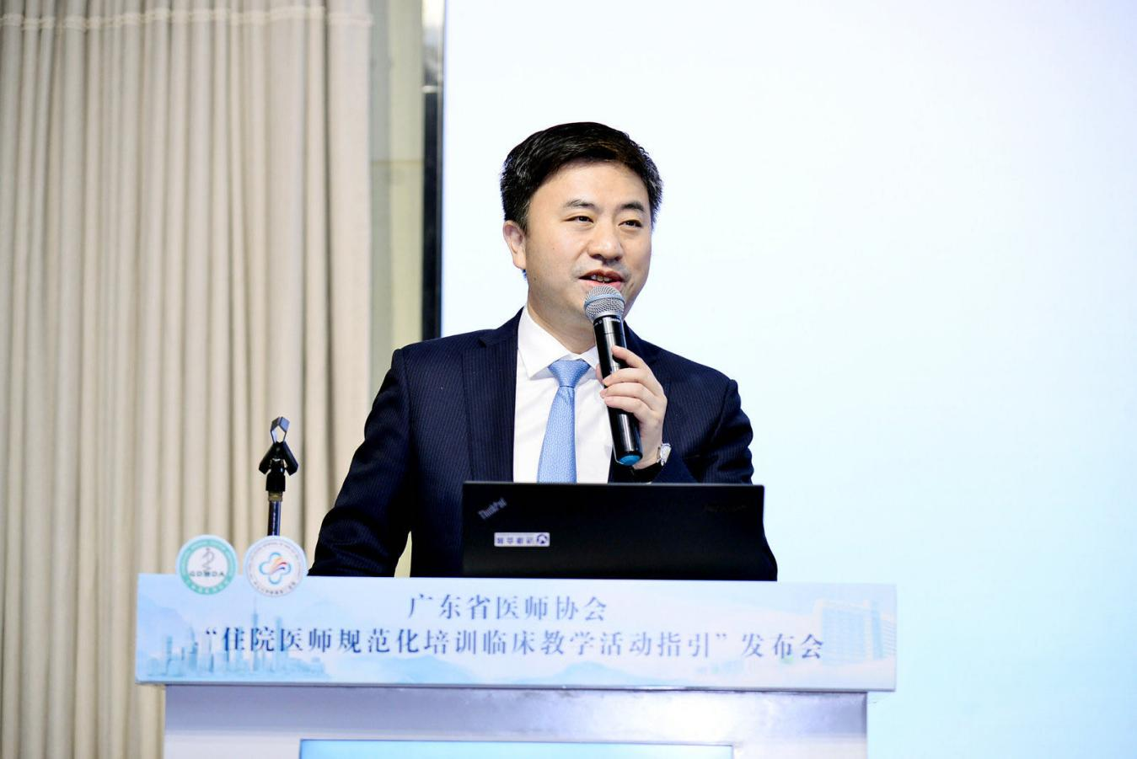

发布会仪式结束后，由黎尚荣、吴玲玲、柳俊及郑宗珩等4位课题组的专家就“教学活动指引”制作过程说明、如何进行“指导临床技能操作”、“指导临床技能操作”评分表的制定和解读、“指导临床技能操作”视频播放等方面对制作过程、使用方法、教学过程、效果评价、理论方法、实践案例等全方位地展示了《指引》的内涵。
中国医师协会吴振龙主任、浙江大学医学院耿晓北教授、复旦大学附属华山医院向阳教授、中山大学附属第六医院郅敏教授、中山大学孙逸仙纪念医院詹俊教授、南方医科大学南方医院秦再生教授等多位专家通过线上线下结合的方式与参会人员进行热烈的讨论。

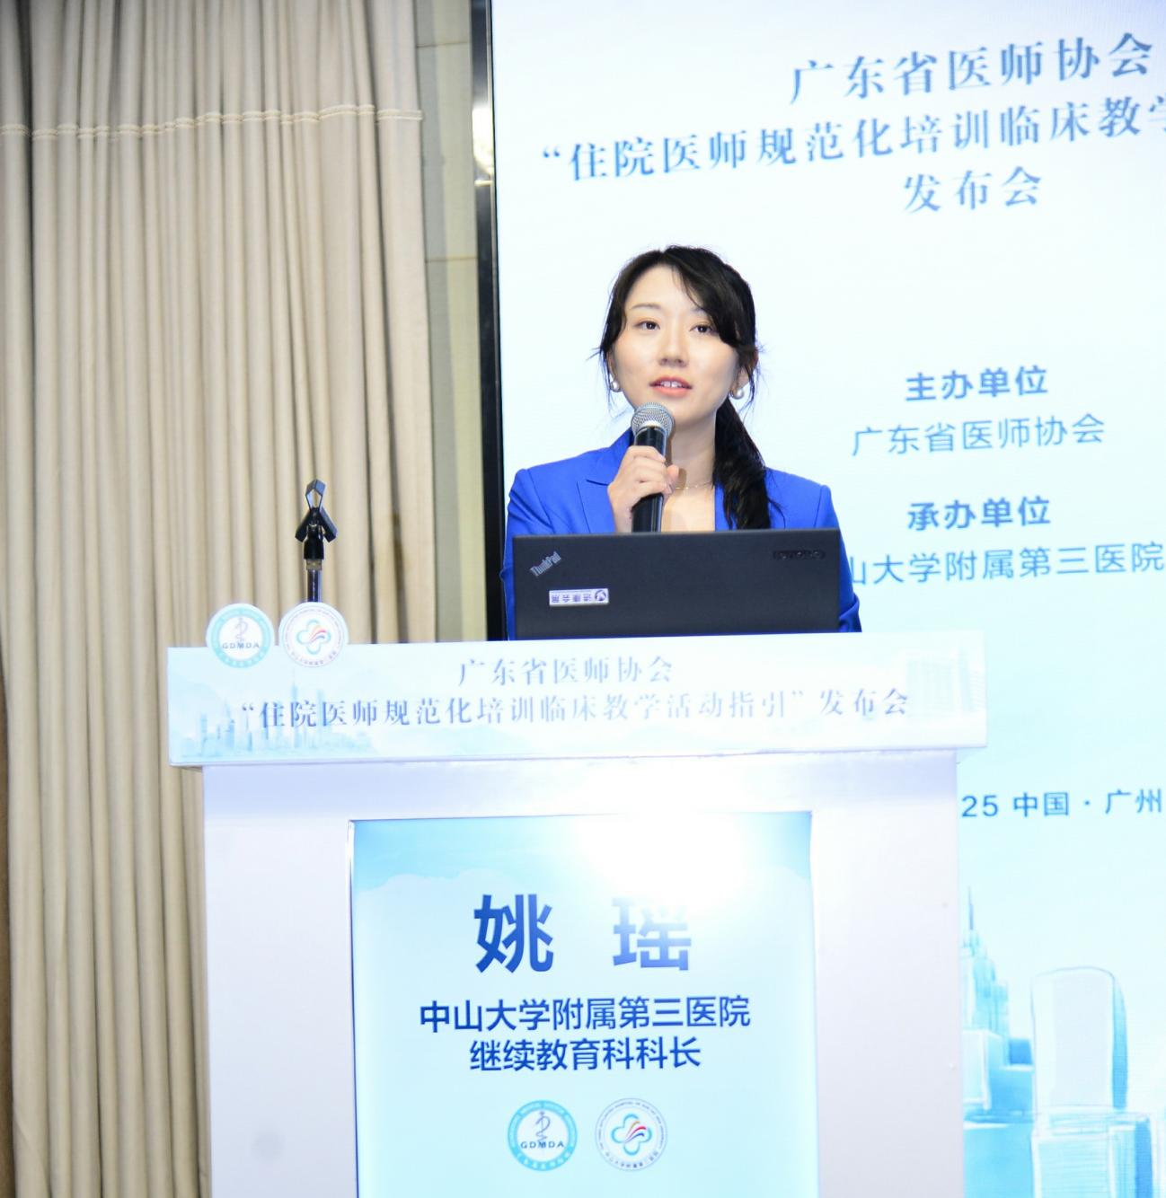

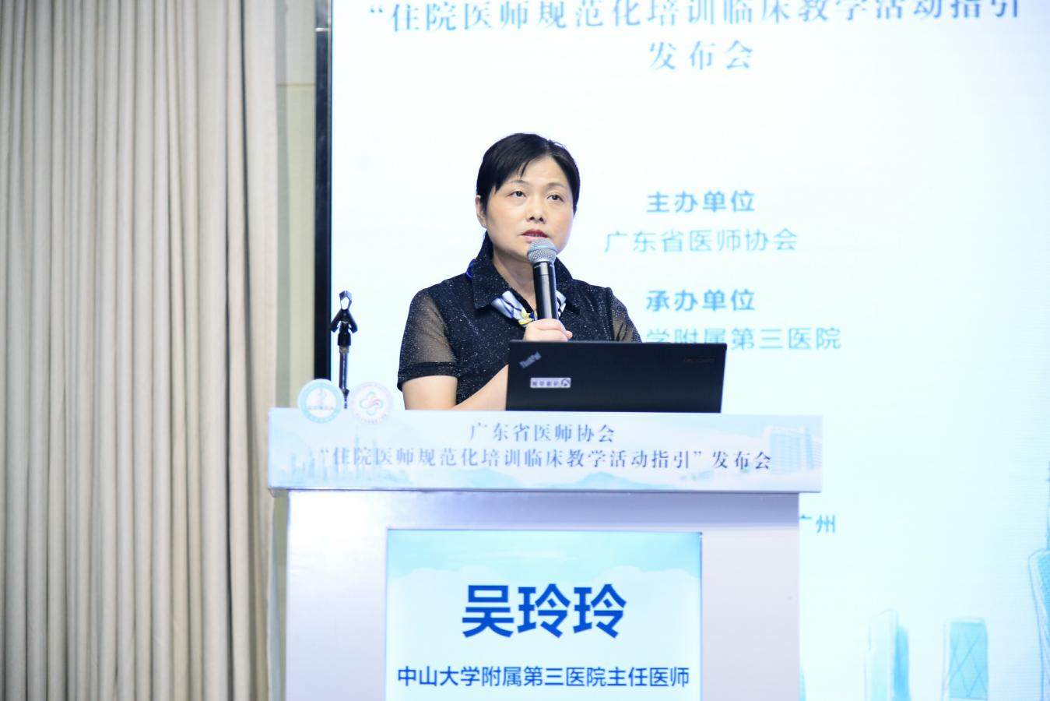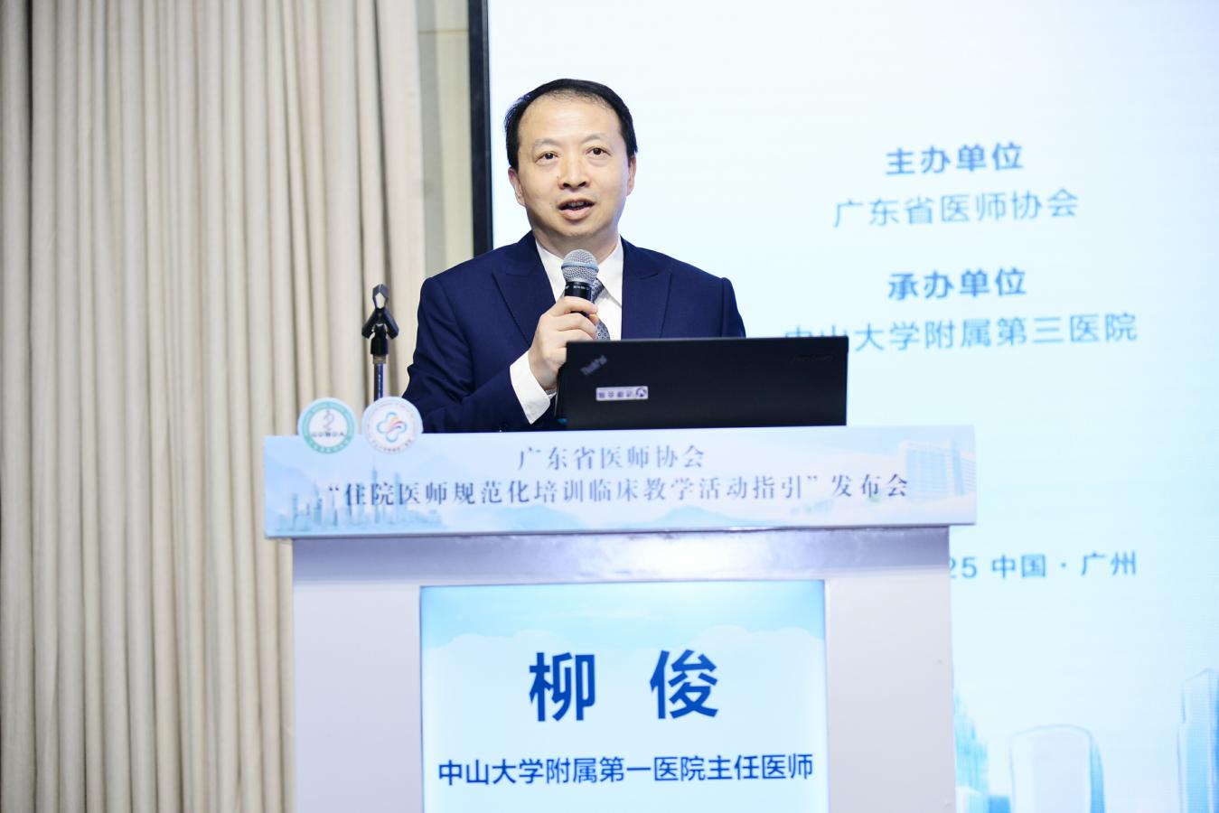
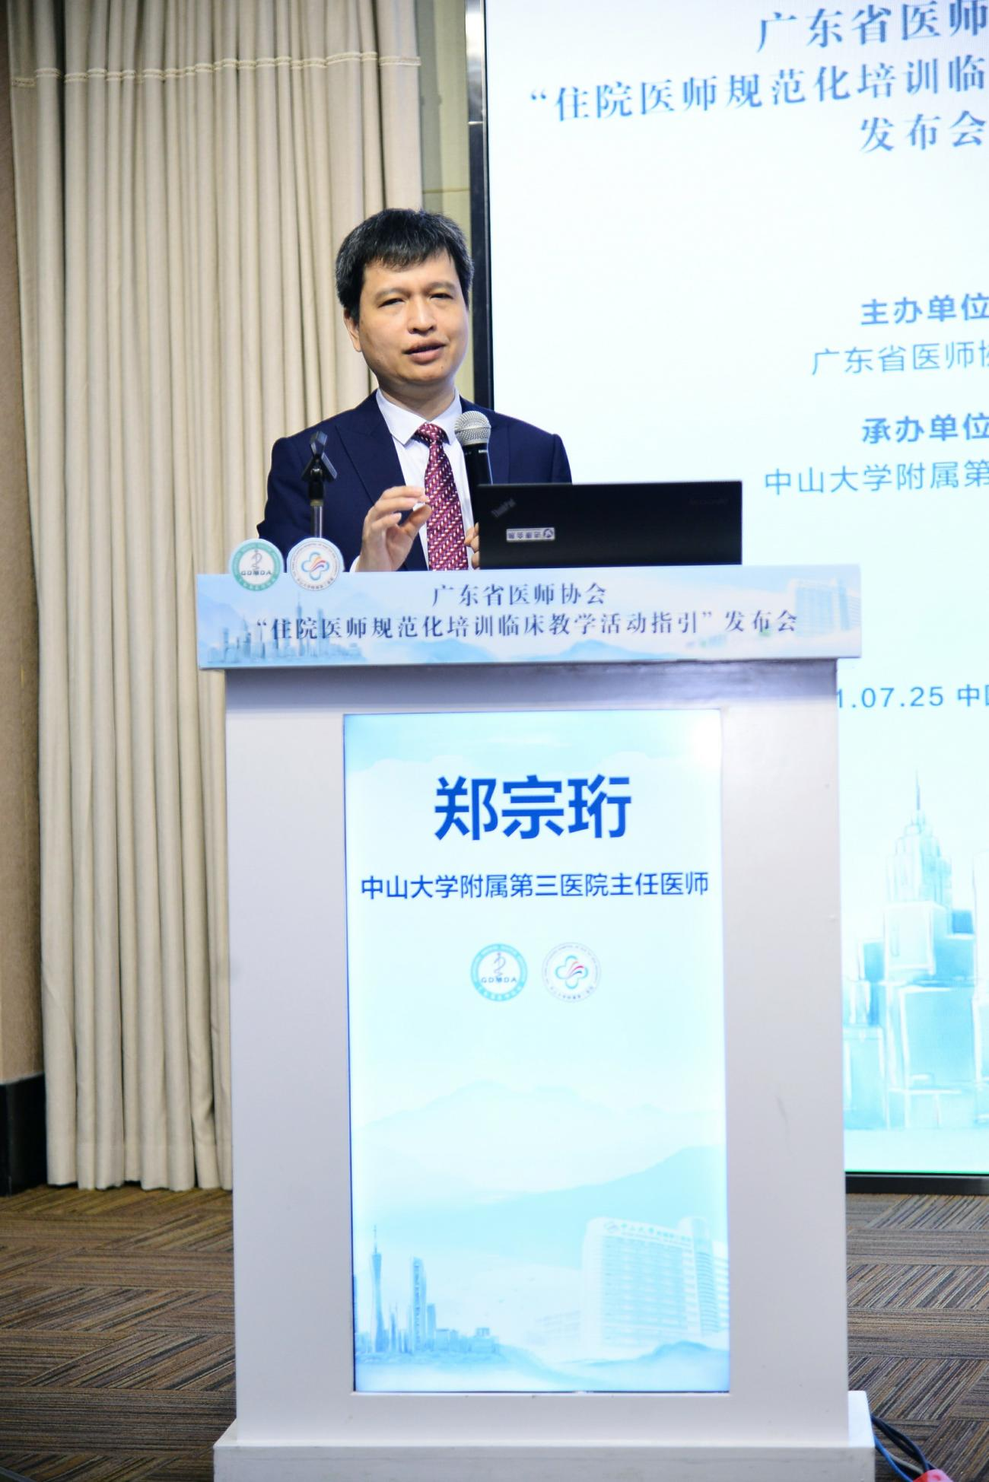
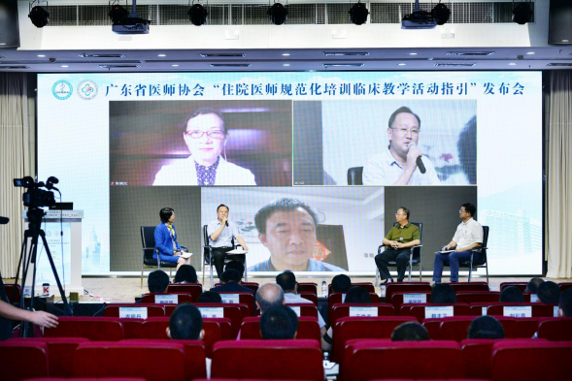

项目背景：为进一步探索、总结广东省住培临床实践教学经验，提升广东住培临床教学水平，展示广东住培教学成果。在广东省卫生健康委的指导下，广东省医师协会组织中山大学等省内高等院校附属医院有丰富临床教学实践经验的专家们成立课题组，由中山大学附属第三医院黎尚荣教授牵头、积极探索住培临床实践教学活动的模式与方法，丰富和充实住培临床教学的内涵。课题组历时三年，于近期完成了《广东省住院医师规范化培训临床教学实施指引》（以下简称“指引”），并有6篇论文在《广东医学》（2021年第五期）刊发。
下一步，省医师协会将组织专家发布有关教学活动标准教学视频，加快推进教学活动指引的实施工作，以帮助指导医师更好理解《指引》，指导临床教学工作。组织专家开展分专业临床教学活动指引的编写，多措并举加快住培质量内涵建设，助力广东住培质量稳步提升。
直播回放链接：http://live.gzjkce.com/live/tvchat-2066530341?v=1627282349170

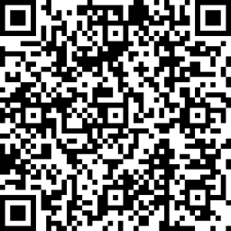
直播回放二维码
文稿下载链接：http://www.gdyx.cn/CN/volumn/volumn_19.shtml

供稿人：广东省医师协会毕业后医学教育办公室

